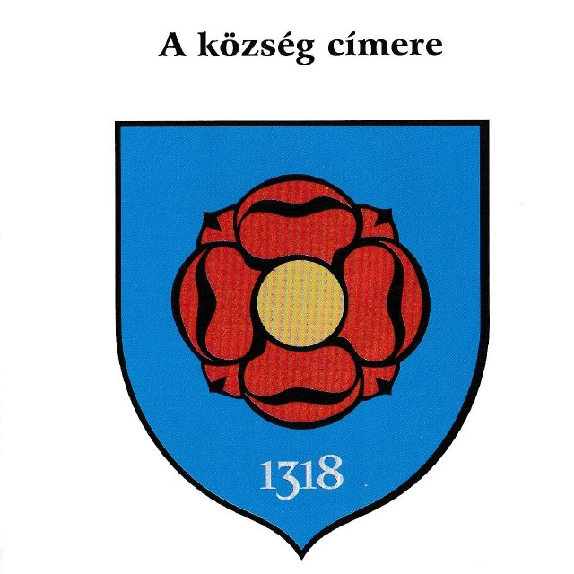

MEGHÍVÓ

Sopronnémeti Község Önkormányzata ezúton tisztelettel és szeretettel meghívja Önt és Kedves Családját a „Sopronnémeti-Kismácséd-Szövérd-Göcs ünnepi testvértelepülési találkozó” című projekt keretében, Sopronnémeti községben, 2022. június 25-26. között megvalósítandó „Testvértelepülési találkozó” elnevezésű határokon átnyúló rendezvényre, ünnepi programsorozatra.

A részletes programot mellékeljük.

„Sopronnémeti-Kismácséd-Szövérd-Göcs ünnepi testvértelepülési találkozó”
Pályázati azonosító: TTP-KP-1-2021/1-000087
„A program a Magyar Kormány, a Miniszterelnökség Nemzetpolitikai Államtitkárság és a Bethlen Gábor Alap támogatásával valósult meg.”

